Bērna atbalstot lasīšanas
Nepieciešams 10 minūtes, lai izlasītu katru dienu
Šeit ir daži veidi, kā jūs varat veicināt savu bērnu veikt 10 minūtes, lai izlasītu ...
1. Padarīt Space
Ir īpaša vieta vai noteiktu laiku, kad jūs lasīt kopā.
2. Šīs regulas2. Mudiniet lasīt katru dienu
National Literacy Trust ir sagatavojusi informāciju, kas liek domāt lasījums var palīdzēt studentiem justies laimīgāki.
https://literacytrust.org.uk/news/children-who-enjoy-reading-and-writing-have-significantly-better-mental-wellbeing-their-peers/
3. Apskāviens lasījumā visās tās formās
Mudiniet studentus lasīt ne tikai daiļliteratūras grāmatas - viņi varētu baudīt ņemot 10 minūtes, lai izlasītu ne-fiction grāmatas, avīzes,žurnāli vai blogus. Ir daudz bezmaksas audio grāmatas, lai klausītos.
https://www.bbc.co.uk/teach/school-radio/audio-stories/zh3t2sg
4. Padariet to Fun
Izbaudiet lasīšanu kopā. Dodiet rakstzīmes funny balsis un iesaistīties ar attēliem. Padarīt spēli no atrast vārdus, atskaņa vai sākt ar to pašu skaņu.
5. Uzdot jautājumus
Uzdot jautājumus par stāstu, kā jūs lasītto:
piemēram, par ko ir stāsts? Kāpēc, jūsuprāt, viņi izdarīja šo izvēli? Vai tā bija laba izvēle? Kāpēc tas notika? Kas, jūsuprāt, notiks tālāk? Kāda bija jūsu mīļākā daļa stāsts? kāpēc?
6. Es Spy
Spēlēt "I Spiegot" spēles. Vai jūs varat atrast vārdus, kas sākas ar ...? Vai jūs varat atrast priekšstatu par ...? cik daudz... jūs varat redzēt?
7. Lasīšanas stili
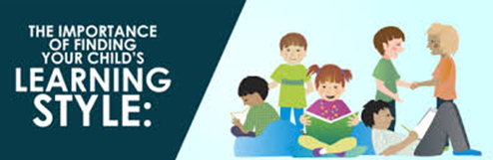 Izmantojot emtiskās prasmes, lai atšifrētu jaunus vārdus. Vārdnīcas prasmes, lai uzmeklētu definīcijas jaunu vārdu krājumu. Lūdzu, apskatiet saites, lai iegūtu vairāk informācijas:
https://www.bbc.co.uk/teach/skillswise/the-sounds-of-english/z7m4nrd
https://www.bbc.co.uk/bitesize/topics/zbmv2sg/articles/zjyyb82

8. Paskaidrojiet,
Ko nozīmē vārds ... ... . Nozīmē?
Ko vārds ...... pastāstīt jums par ... ...?
Dot nozīmi ........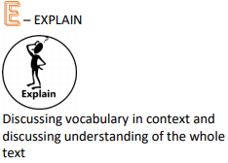
Kurš vārds ir vistuvāk nozīmē ......?
Atrast vienu / divus vārdus, ka ... ...

9. Pētot Autors
Kā ir ilustrators parādīts . . . . Kāpēc autors ir izvēlējies ... ...? Kāpēc autors izmantot vārdu ... ... ...?
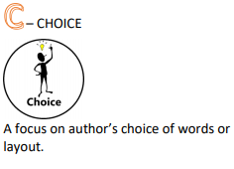
Kā autors lika jums justies nobijies / laimīgs / nervu? Kā autors ir organizējis tekstu?
10. Saišu izveide ar vietējo bibliotēku
Kad tas ir droši, tad go uz jūsu publisko bibliotēku regulāri. Atrast grāmatas jums patīk un lasīt kopā.

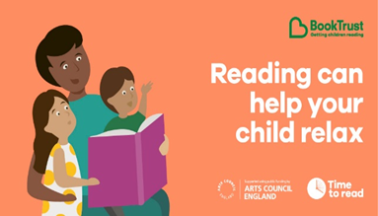

Lai iegūtu vairāk informācijas par to, kā atbalstīt savu bērnu, lasot, lūdzu, e-pastu:
Jan-Ahmed kundze gjan-ahmed@mhs.bfet.uk
Jordānijas kundze mjordan@mhs.bfet.uk
Milburn kmilburn@mhs.bfet.uk

